广西壮族自治区桂东人民医院
施工工程合同书

合同名称：旧磁共振楼2-3楼改造工程

合同编号：*****************

合同签订时间：

施工工程合同书
甲方：广西壮族自治区桂东人民医院
乙方：*************

根据《中华人民共和国合同法》及有关规定，为明确双方在施工过程中的权利、义务和经济责任，经双方协商同意签订本合同，以便共同遵守。
一、工程名称：广西壮族自治区桂东人民医院旧磁共振楼2-3楼改造工程
二、工程地点：广西壮族自治区桂东人民医院旧磁共振楼2-3楼（详见清单）
三、工程量清单 :
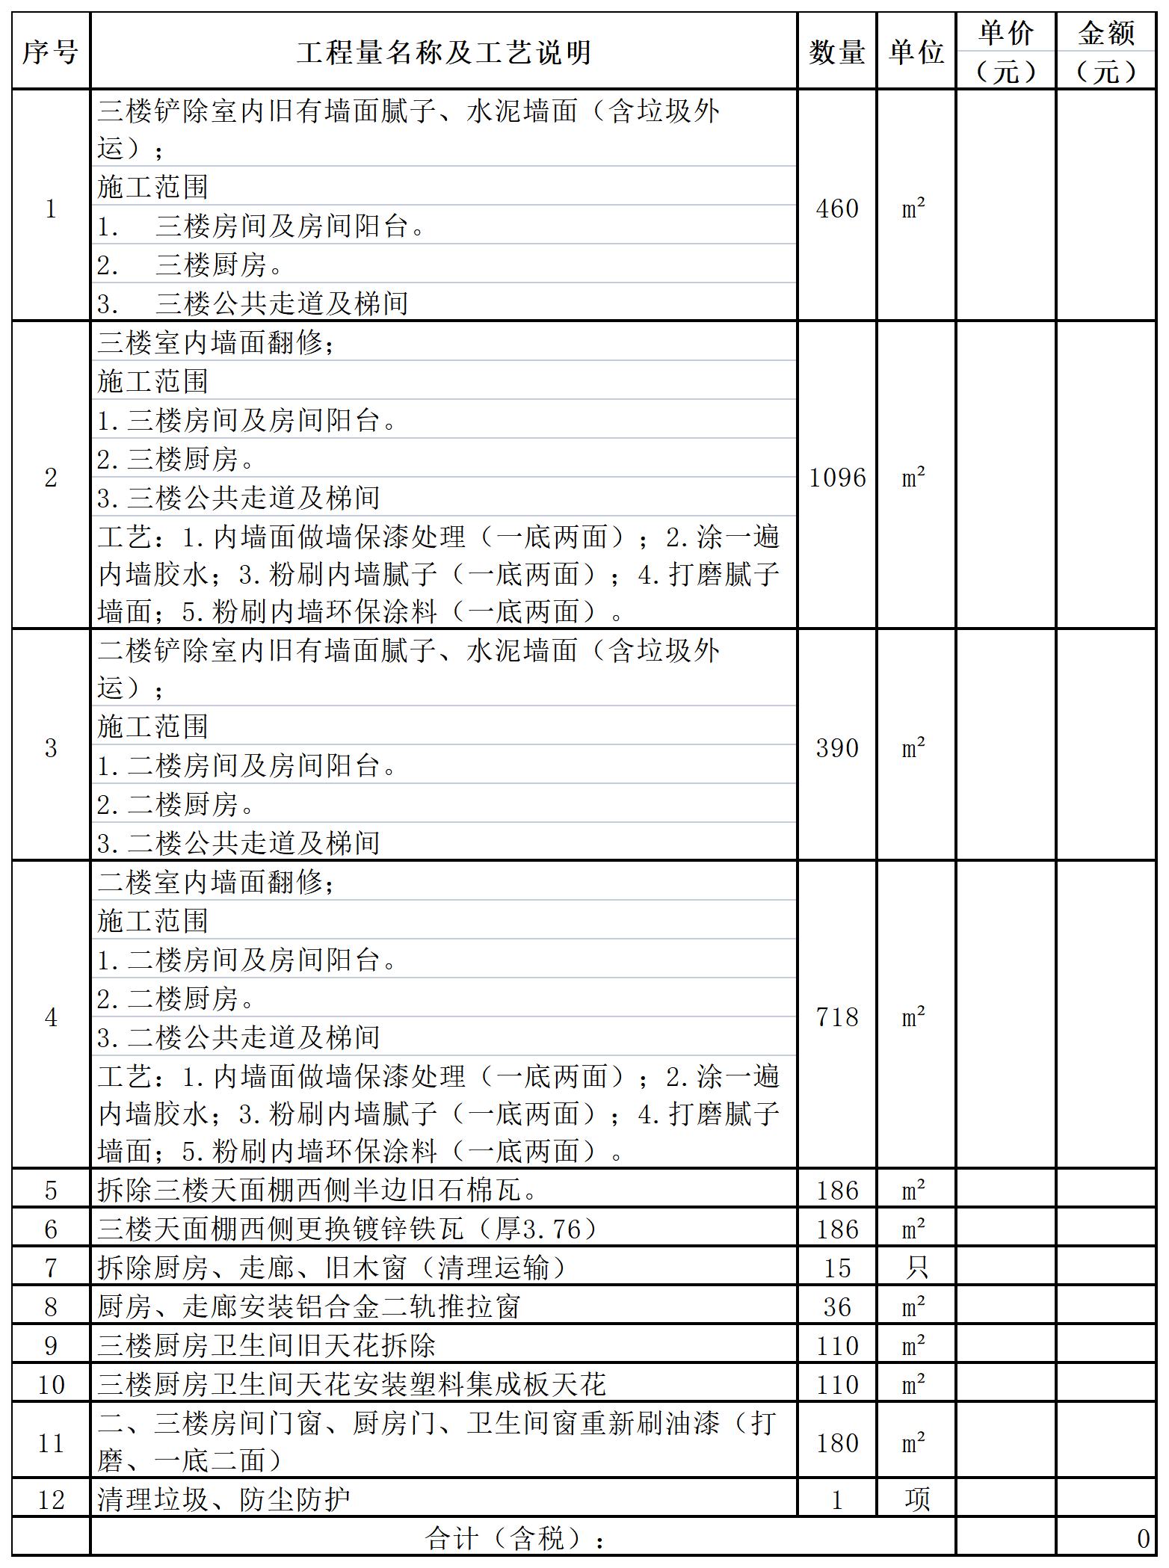
四、工程价款和费用的结算依据和付款方式：
（1）工程价款： ¥*******.00元（大写：人民币*******元）
（2）结算依据：乙方承包本工程包工包料，带资施工，工程竣工后须经甲方验收小组验收。
（3）付款方式：经甲方验收合格后，三十个工作日内付清乙方全部工程款的95%，其余5%作为工程质保金，质保期壹年满后无息返还。
五、工程期限：
（1）工程开工日期： 2022 年 月 日
（2）开工竣工日期： 2022 年 月 日,工期合计30日历天。
六、工程质量和要求：
以国家颁发的施工验收规范和质量检验标准为依据且：
（1）竣工后检测有害物质必须满足GB 18582-2020《建筑用墙面涂料中有害物质限量》；
（2）涂刷面颜色一致，无砂眼，无刷纹，不允许有透地、漏刷、掉粉、皮碱、起皮、咬色等质量缺陷；
（3）保证地面、门窗、灯具、家具等洁净，无涂料痕迹；
（4）不准有掉粉、起皮、漏刷、透底、咬底、流挂、疙瘩、刷痕等现象；
（5）墙面侧视平整无波浪状，表面平整、反光均匀，没有空鼓、起泡、开裂现象；
（6）施工或验收中发现以上内容未达标需无条件返工。

七、甲方主要义务和责任：
（1）办理有关合法施工手续。
（2）提供施工场地的现场情况、施工图纸等。
（3）委派质监员对工程质量监督。
（4）对职工进行安全教育，教育职工不能进入施工场地。
八、乙方主要义务及责任：
（1）本工程安全施工的第一责任人，对工程的安全负全部责任。
（2）在从事施工过程中，认真贯彻执行《安全生产法》及有关法律、法规。张贴工程的安全施工规章制度和操作规程，保证投入安全施工的各种设备。
（3）按甲方提供的施工内容，按国家或行业的质量检验评定标准为依据做好工程质量。如发生因工程质量及施工安全问题所造成的责任和经济赔偿一切由乙方承担。
（4）对施工进行监促、检查，及时消除安全事故隐患，发现问题及时排除并整改。
（5）不拖欠民工工资。
九、违约责任：
（1）乙方未按合同规定的时间竣工，每逾期一天，按未竣工工程造价 3 ‰计算违约金。如甲方资金到位，无不可抗力事件发生，乙方无故拖延工程期限，甲方可终止合同，支付已完成工程量的90%工程款给乙方。
（2）甲方未按约定的时间和要求提供原材料、设备、场地、技术资料等，或因不可抗力事件发生，乙方可以请求调整工程期限。
（3）因乙方原因致使建设工程质量不符合约定，造成人身和财产损害的、承包人应当承担损害赔偿责任。
十、合同有效期：本合同经甲乙双方签字盖章后生效。至工程竣工办理验收和款项结清时为止。
十一、合同份数：本合同一式肆份，甲方执叁份，乙方执壹份。

甲方（盖章）： 乙方（盖章）：
广西壮族自治区桂东人民医院 ***************

签字代表： 签字代表：

经办科室：总务科 经办人：

经办人：

签字日期： 签字日期：

